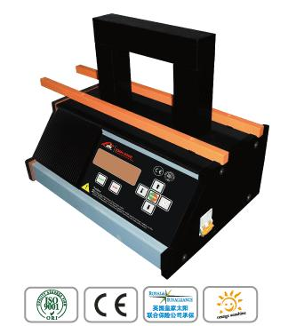
AUELY-40E高性能静音轴承加热器（09年新款）

上海轴承研究所、上海交通大学，携手倾力打造。

技术参数：
功率：5.5kVA
电压/频率：220V/ 50-60HZ
加热器重量：50KG
加热最大轴承重量：65KG
可加热轴承最小内径：20mm
可加热轴承最大外径：510mm
垂直加热宽度(B)≤165mm
水平加热宽度(B)≤190mm
温度模式：40～240 ℃
外形尺寸：570X320X380

附件：
标准加热杆 最小加热内径(d)
14×14×280 20mm
20×20×280 30mm
30×30×280 45mm
40×40×280 60mm
55×55×280 80mm

1:运用国际先进的"Fuzzy Control"与"Neural Network"技术，参与举世瞩目的“神舟”制造!

AUELY静音轴承加热器由上海轴承技术研究所、上海交通大学共同研发，专业制造，英国皇家太阳联合保险公司承保!

我们的目标：做中国最好的轴承加热器！

2、创新功能：
a、 自动消磁/手动消磁
b、 加热模式下可切换查看加热时间和实时温度
c、 外置感应线圈，加热更省时节能
d、＊记忆前次设定温度/时间（电源关闭数据不丢失）

3、安全保证
a，欧盟CE认证
b，国际ISO9001认证
C，委托上海质量监督局实时抽查。

宁波利德亚太仪器设备有限公司
宁波（骆驼）机电工业园区荣吉路
电话：0574-82699700
传真：0574-56877557
手机：15968445451
Q Q： 37518088
E-MAIL: yjh.37@173.com
网站：http://www.lstime.com
http://www.leadsun-china.com

